Allegato n. 3
Avviso di selezione interna, per colloquio e titoli, per il conferimento dell’incarico di Posizione organizzativa “…………………………..”
istituita con la deliberazione della Giunta comunale n. 57/2022
DICHIARAZIONE POSSESSO TITOLI
(Da allegare alla domanda di partecipazione)
La/Il sottoscritta/o __________________________, nata/o a ___________________________ (Prov. ____) il ___/___/________, matricola n. __________

DICHIARA
sotto la propria responsabilità, sotto a propria responsabilità, ai sensi e per gli effetti di cui agli articoli 38, comma terzo, 46, 47 e 76, del D.P.R. 28 dicembre 2000, n. 445, il possesso dei seguenti titoli da sottoporre all’attenzione del Soggetto valutatore.
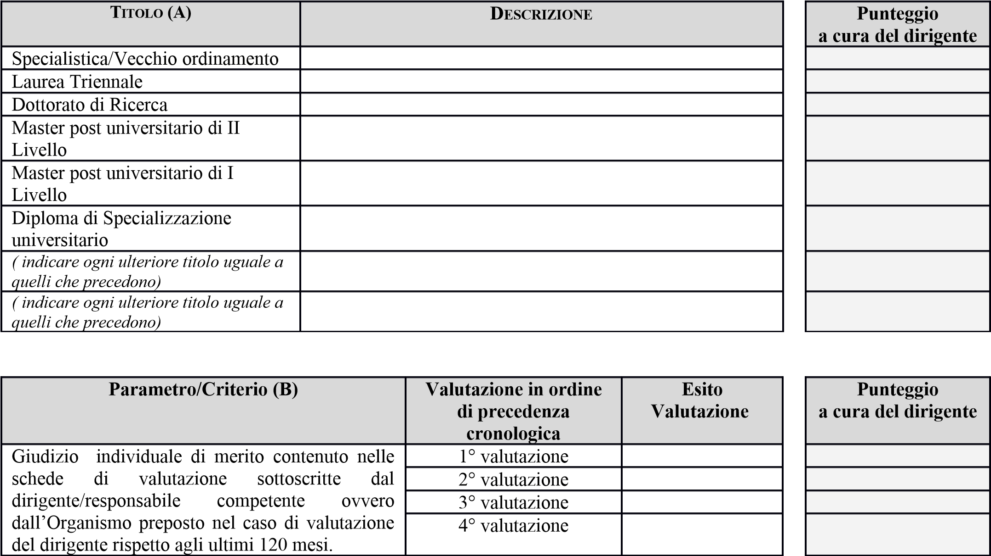
Parametro/Criterio (C) | Per come risultante dal CV/Fascicolo | Barrare |  | Punteggio a cura del dirigente
Incarichi dirigenziali in Amministrazioni Pubbliche e/o in Enti e/o in Società negli ultimi dieci anni  (120 mesi)* |  3 mesi a ≤ 12 mesi | ▪
 |  12 mesi a ≤ 36 mesi | ▪
 |  36 mesi | ▪
* Relativamente all’incarico di responsabile di primo livello, ai fini dell’assegnazione del punteggio vengono, considerati solo gli incarichi conferiti con decreto sindacale. Le sostituzioni del dirigente per sostituzione nel periodo di ferie o similari sono ricompresi nella voce altri incarichi.
Parametro/Criterio (D) | Per come risultante dal CV/Fascicolo | Barrare |  | Punteggio a cura del dirigente
Incarichi di responsabili di Posizione |  3 mesi a ≤ 12 mesi | ▪
Allegato n. 3
Organizzativa e/o Alta Professionalità negli ultimi 10 anni |  12 mesi a ≤ 36 mesi | ▪
 |  36 mesi | ▪
Parametro/Criterio (E) | Per come risultante dal CV/Fascicolo | Barrare |  | Punteggio a cura del dirigente
Incarichi di Responsabile di Unità di secondo livello negli ultimi dieci anni.** (120 mesi) |  12 mesi a ≤ 24 mesi | ▪
 |  24 mesi a ≤ 60 mesi | ▪
 |  60 mesi | ▪
Parametro/Criterio (F) | Per come risultante dal CV/Fascicolo | Barrare |  | Punteggio a cura del dirigente
Incarichi di Responsabile di Unità di terzo livello negli ultimi dieci anni.** ( 120 mesi) | 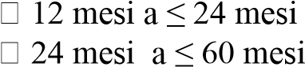 | ▪
 |  | ▪
 |  60 mesi | ▪
Parametro/Criterio (G) | Per come risultante dal CV/Fascicolo | Barrare |  | Punteggio a cura del dirigente
Incarichi di Responsabile di procedimento negli ultimi dieci anni.** ( 120 mesi) |  12 mesi a ≤ 24 mesi | ▪
 |  24 mesi a ≤ 60 mesi | ▪
 |  60 mesi | ▪
Parametro/Criterio
(
H
)
Altri incarichi funzioni, ordini di servizio rilevanti
nomine in enti o organismi in rappresentanza
dell’amministrazione pubblica
(
max. 5 righe
)
Punteggio
a cura del dirigente
Parametro/Criterio (I) |  | Punteggio a cura del dirigente
Valutazione complessiva delle esperienze culturali e professionali desumibili dal CV
** Ripetere per ogni incarico
(luogo e data),_______________________
Firma del Dipendente_____________________________________
_____________________________________________________________________________________
SEZIONE A CURA DEL SETTORE 1 “Grandi opere Programmazione LL.PP.”
Somma punteggio da A) ad I) __________ (_________________________________)/30 (Trenta) cifre lettere
Reggio Calabria, _________________
IL VALUTATORE
Il Dirigente
_______________________________________

